Framework
Front-End com
Consumo de API

Documento de visão do negócio
Sistema documentado: Loja Virtual de Games com consumo de API local para gerenciamento de produtos.
Responsavel pelo desenvolvimento: Monniky Pereira.
Versao do documento: 1.0.
Data de atualizacao: 19/04/2026.
Elaboração: | Monniky Ribeiro

Finalidade
Este documento tem como finalidade explicar o funcionamento do sistema Loja Virtual de Games, descrevendo sua proposta de negocio, comportamento funcional, atores envolvidos, regras de uso e restricoes tecnicas.
A documentacao foi produzida para auxiliar usuarios academicos, avaliadores e futuros programadores, facilitando tanto o uso da aplicacao quanto futuras manutencoes e evolucoes de codigo.

Escopo
O sistema contempla uma interface web em Angular para apresentacao de uma loja virtual de games, com pagina inicial, tela de login visual, painel principal de produtos e formulario de cadastro/edicao.
Tambem faz parte do escopo a integracao com uma API local simulada por meio do JSON Server, permitindo operacoes de listagem, cadastro, atualizacao e exclusao de produtos a partir do arquivo db.json.
• Escopo incluido: navegacao pelas rotas, consumo da API local, painel administrativo, cadastro e edicao de produtos, exclusao com confirmacao e layout responsivo.
• Escopo nao incluido: autenticacao real, gateway de pagamento, upload real de imagens, integracao com banco de dados externo, controle de estoque e relatorios gerenciais.

Visão geral
Trata-se de uma Single Page Application (SPA) desenvolvida com Angular 15, TypeScript, Bootstrap e Angular Material.
A aplicacao foi estruturada em componentes independentes para separar responsabilidades visuais e funcionais, com rotas especificas para inicio, login, painel principal e cadastro de produtos.
No backend simulado, o JSON Server expoe a rota http://localhost:3000/produtos, consumida pelo ProdutoService por meio de requisicoes HTTP.

Visão geral do produto
O produto e um prototipo academico de e-commerce de games com foco em consumo de API e organizacao de interface.
A pagina inicial apresenta campanhas visuais e jogos em destaque; a tela de login cumpre funcao demonstrativa; o painel principal lista produtos cadastrados; e o componente de cadastro permite criar ou editar registros com base na API local.
• Rotas implementadas: /inicio, /login, /painel-principal, /cadastro-produto e /cadastro-produto/:id.
• Servico principal: ProdutoService com metodos obterProdutos, obterProdutoPorId, adicionarProduto, atualizarProduto e deletarProduto.
• Fonte de dados local: arquivo db.json com secoes produtos, campanhas e destaquePrincipal.

Posicionamento no mercado
O sistema nao foi concebido como produto comercial final, e sim como prototipo educacional para demonstrar o desenvolvimento de front-end moderno com consumo de API.
Seu posicionamento e o de uma solucao academica de media fidelidade, comparavel conceitualmente a vitrines digitais de jogos, mas voltada ao aprendizado de arquitetura Angular, CRUD e organizacao de componentes.

Descrição da equipe desenvolvedora e dos clientes
Equipe desenvolvedora: Monniky Pereira, responsavel pela analise da atividade, construcao do front-end, criacao dos componentes, integracao com a API local e elaboracao da documentacao do sistema.
Clientes e publico de interesse: docente avaliador, instituicao de ensino, usuario academico que utiliza a interface para demonstracao e administrador simulado responsavel pelo cadastro e manutencao dos produtos.

Alternativas e concorrências
Como alternativas tecnicas, o mesmo projeto poderia ser implementado com React, Vue ou ate HTML/CSS/JavaScript sem framework, porem com menor padronizacao de componentes e servicos do que a proposta adotada em Angular.
Como referencias de mercado e concorrencia indireta, podem ser citadas plataformas digitais de jogos como Steam, Epic Games Store e Nuuvem, que servem de inspiracao para a ideia de catalogo, vitrine e apresentacao de produtos.

Restrições
• Dependencia de ambiente local com Node.js, Angular CLI e execucao paralela do JSON Server.
• Necessidade de a API local estar ativa em http://localhost:3000/produtos para o painel principal e o cadastro funcionarem corretamente.
• Persistencia limitada ao arquivo db.json, sem banco de dados relacional ou servico em nuvem.
• Tela de login apenas visual, sem autenticacao real ou controle de perfil de acesso.
• Algumas imagens do sistema dependem de URLs externas, o que exige conexao com a internet para carga completa.
• Publicacao no GitHub Pages atende ao front-end, mas nao hospeda o JSON Server.

Requisitos do produto
Requisitos funcionais:
• RF01: permitir ao usuario acessar a pagina inicial da loja virtual.
• RF02: exibir campanhas visuais e jogos em destaque.
• RF03: disponibilizar tela de login para apresentacao visual do acesso.
• RF04: listar produtos cadastrados no painel principal.
• RF05: cadastrar novos produtos via formulario administrativo.
• RF06: editar produtos existentes a partir do identificador informado na rota.
• RF07: excluir produtos com confirmacao do usuario.
• RF08: consumir a API local por meio do ProdutoService utilizando operacoes GET, POST, PUT e DELETE.
Requisitos nao funcionais:
• RNF01: manter interface responsiva e visualmente organizada.
• RNF02: utilizar Angular com componentizacao e separacao por servicos.
• RNF03: permitir manutencao simples e evolucao futura do codigo.
• RNF04: garantir legibilidade do codigo TypeScript e consistencia com os componentes HTML/CSS.
• RNF05: operar adequadamente em navegadores modernos em ambiente local.

Modelagem de caso de uso
A modelagem abaixo representa a navegabilidade e as principais funcionalidades do sistema conforme a interacao dos atores com a aplicacao.
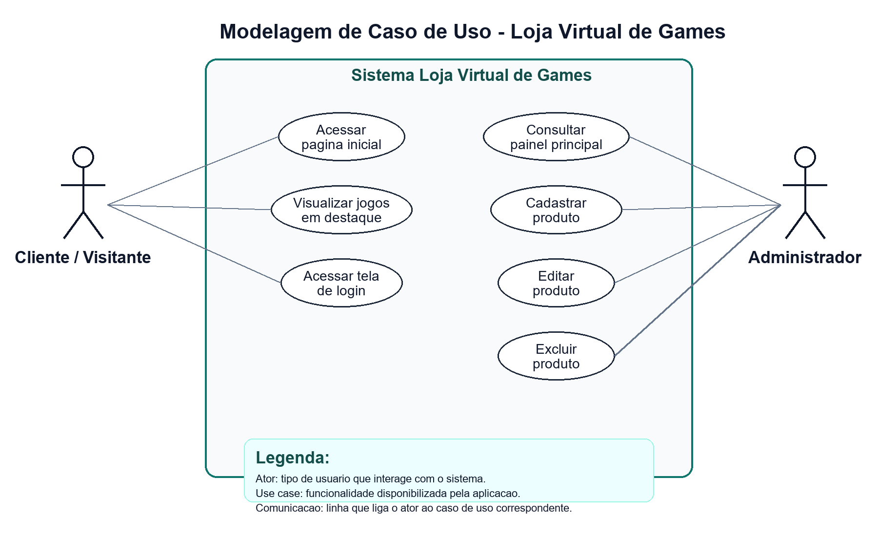
Figura 1 - Diagrama de caso de uso do sistema Loja Virtual de Games.
Cenarios principais:
• O cliente/visitante acessa a pagina inicial, consulta os jogos em destaque e pode seguir para a tela de login.
• O administrador acessa o painel principal para consultar os produtos cadastrados na API local.
• O administrador pode cadastrar um novo produto, editar um registro existente ou excluir um produto do catalogo administrativo.
Atores:
• Cliente/Visitante: usuario que navega pela vitrine publica do sistema.
• Administrador: usuario responsavel por gerenciar os produtos via painel principal e formulario de cadastro.
Casos de uso:
• Acessar pagina inicial.
• Visualizar jogos em destaque.
• Acessar tela de login.
• Consultar painel principal.
• Cadastrar produto.
• Editar produto.
• Excluir produto.
Comunicacao:
• A comunicacao ocorre pelas ligacoes entre atores e casos de uso no diagrama. Cada linha indica que determinado ator pode acionar aquela funcionalidade dentro do sistema.

Definição, acrônimos e abreviações
• API: Application Programming Interface. Interface usada para comunicacao entre sistemas.
• CRUD: Create, Read, Update, Delete. Conjunto basico de operacoes sobre dados.
• SPA: Single Page Application. Aplicacao web com navegacao dinamica sem recarga total da pagina.
• JSON: JavaScript Object Notation. Formato leve para armazenamento e troca de dados.
• UI: User Interface. Camada visual de interacao com o usuario.
• HTTP: Hypertext Transfer Protocol. Protocolo usado nas requisicoes entre front-end e API.
• Angular CLI: ferramenta de linha de comando usada para criar, executar e compilar o projeto Angular.

Referências
• Projeto local Loja Virtual de Games: README.md, app-routing.module.ts, produto.service.ts e db.json.
• Material didatico SENAI: 1 - Configurar a Atividade_V2.pdf, 2 - Criando serviços da Api Produto.pdf, 3 Componente Menu.pdf, 4 - Componente Painel-Principal.pdf e 5 - Componente Cadastro.pdf.
• Documentacao oficial do Angular: https://angular.io/docs
• Documentacao oficial do Bootstrap 5: https://getbootstrap.com/docs/5.3/
• Repositorio oficial do JSON Server: https://github.com/typicode/json-server

